13 de abril 2020

Colaborando para quitar los vehículos en las principales calles de la ciudad para sanitizar las calles más transitadas e importantes de la ciudad, para evitar contagios masivos por el virus COVID-19.

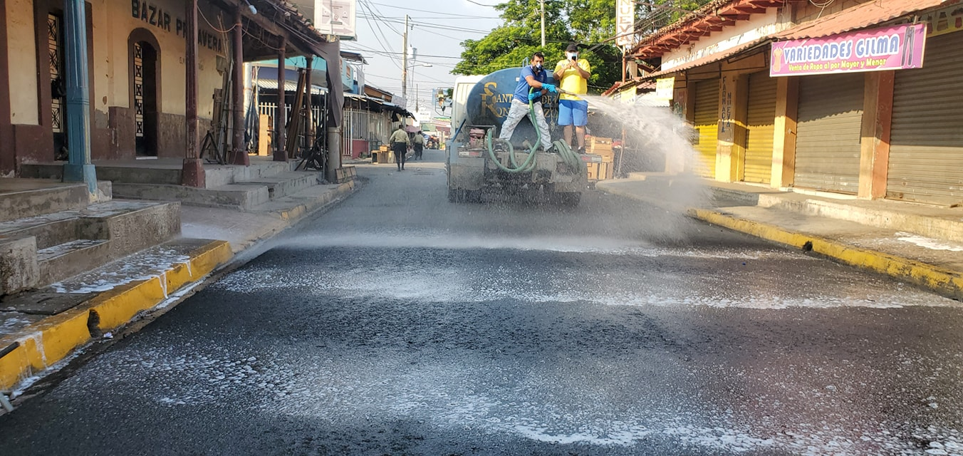

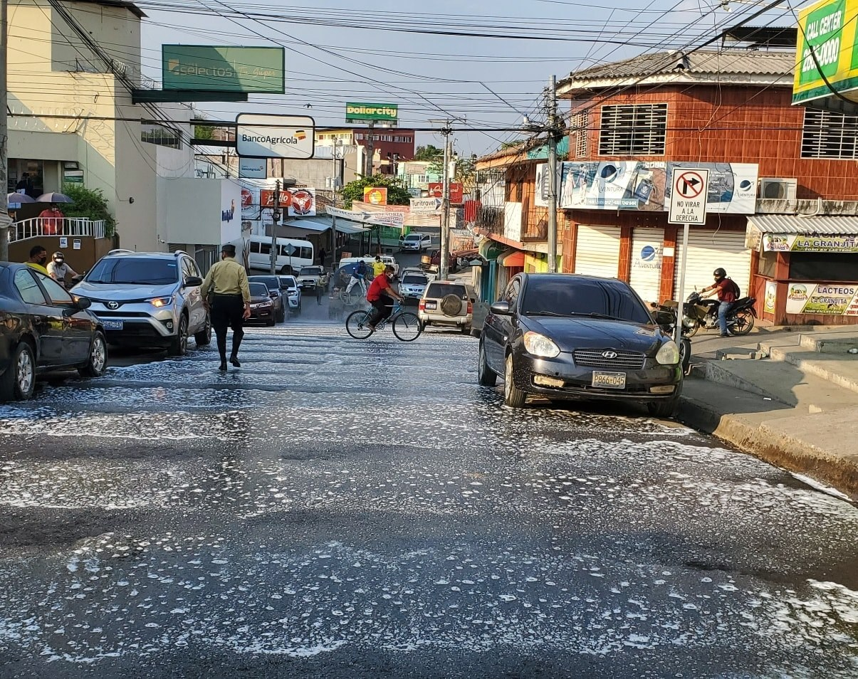
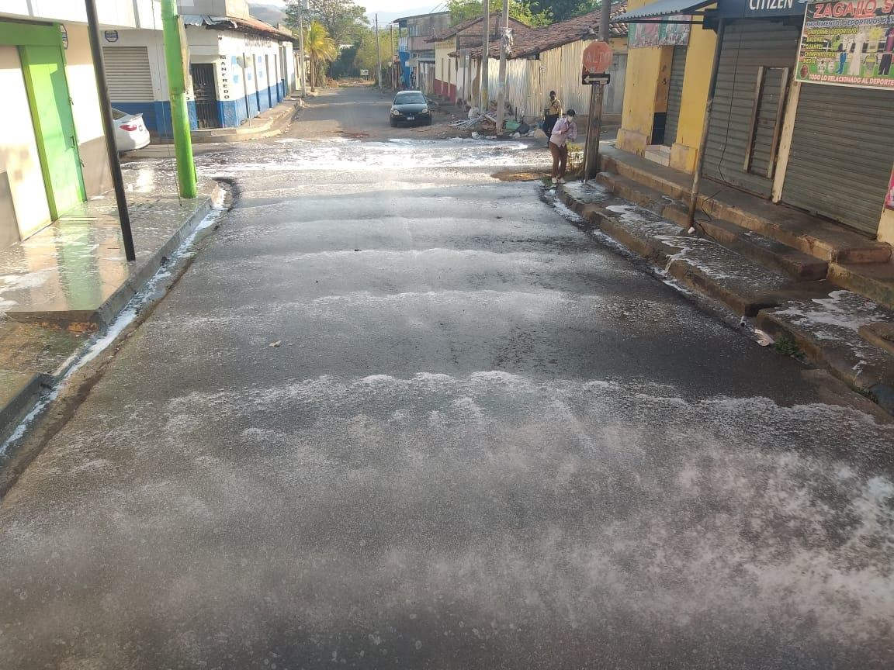
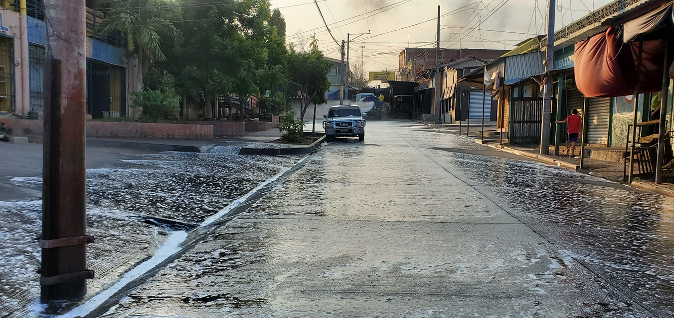

El 17 de abril 2020 se empezó a implementar el cordón sanitario en las entradas de la ciudad y el mercado municipal, se mantuvo permanencia de dos elementos en cada sector todo el día para custodiar las bombas, canopis y los recursos que se necesitaban. El personal de la municipalidad tomaba la temperatura, en su momento solicitaban carta de justificación y el DUI para verificación de que podía circular en su respectivo día.

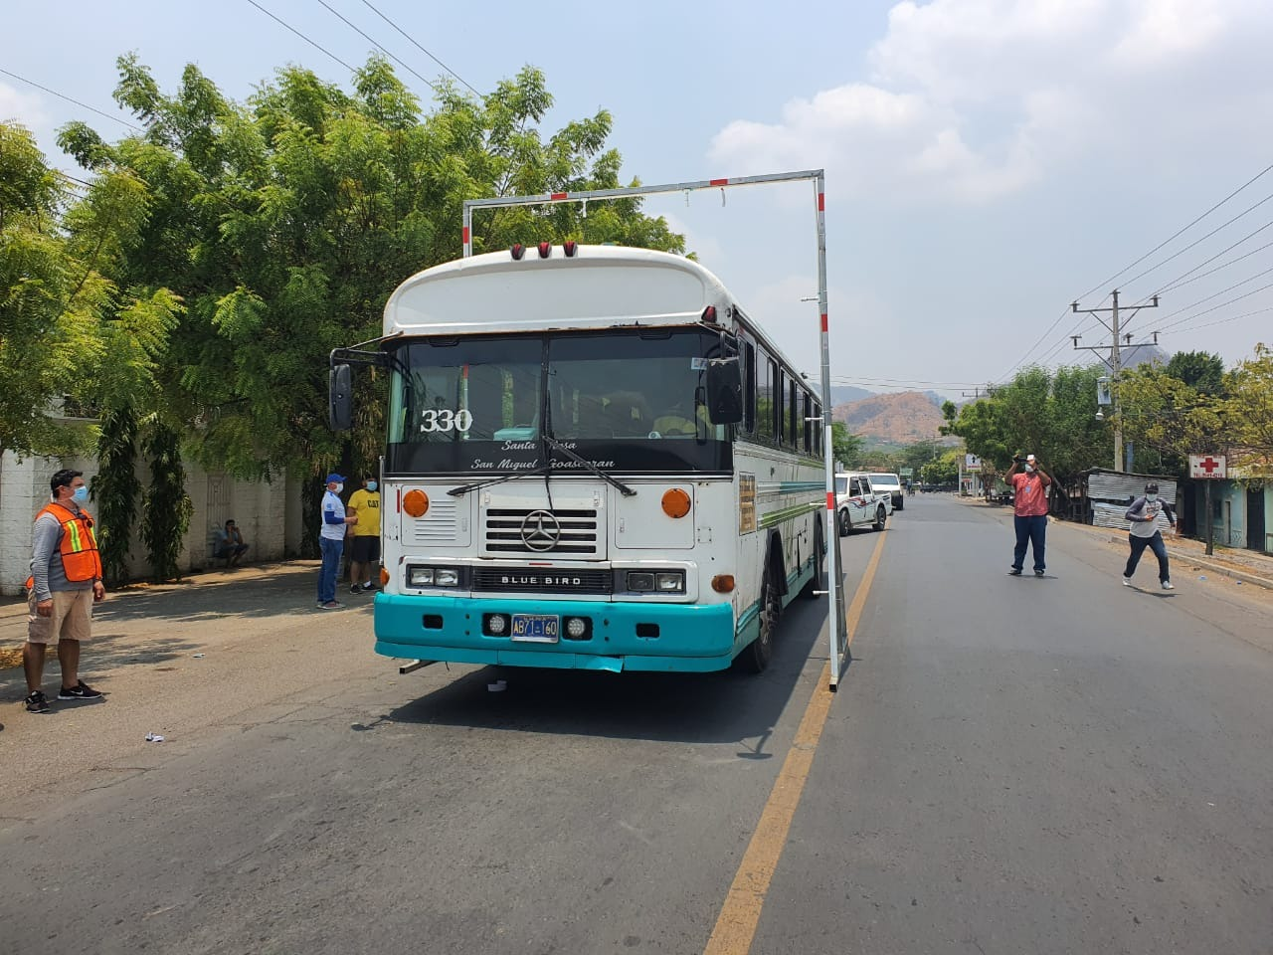
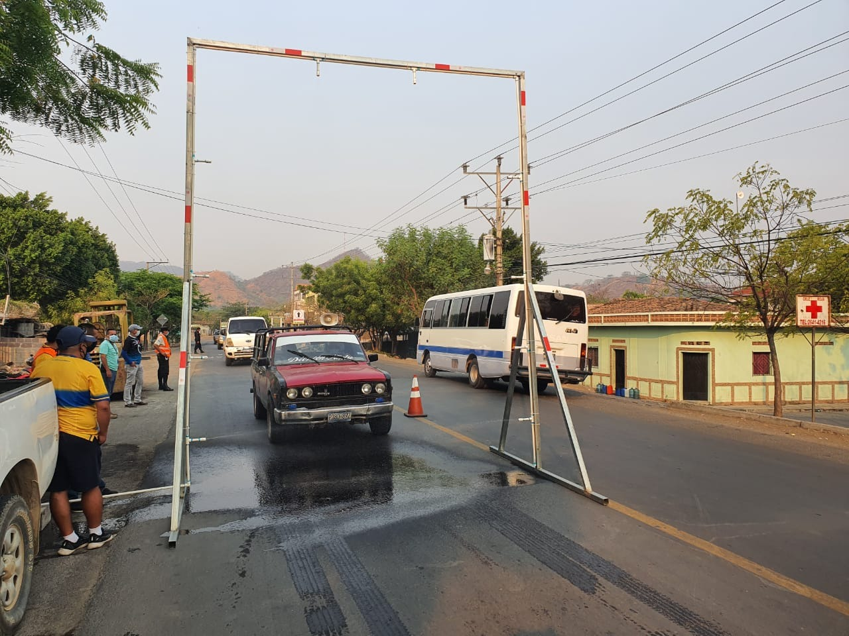

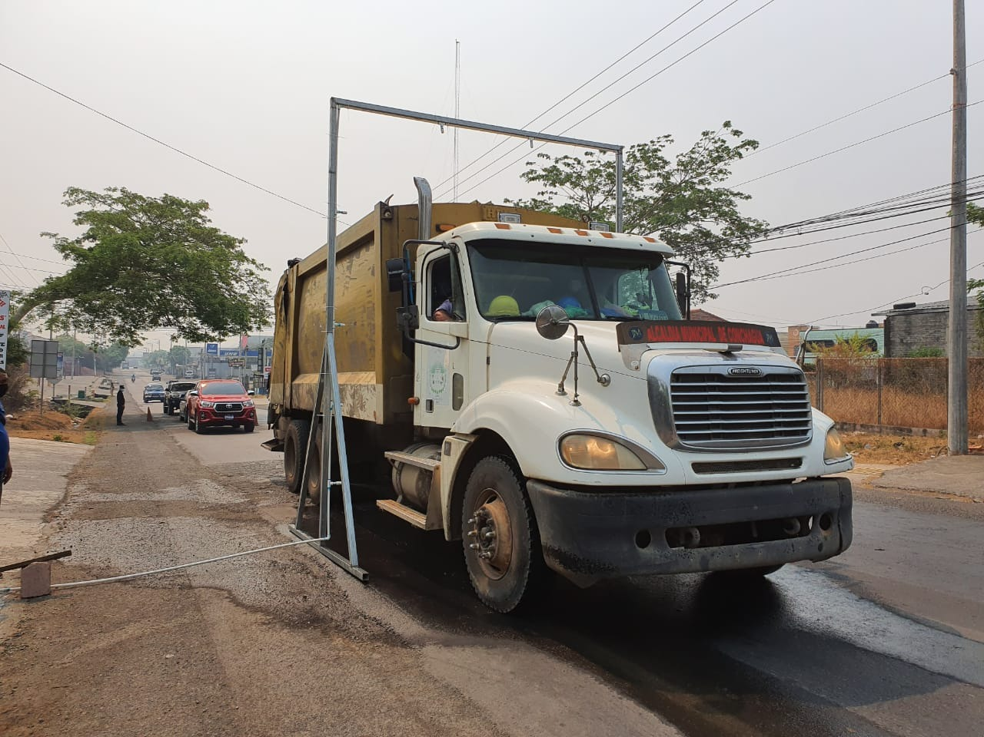

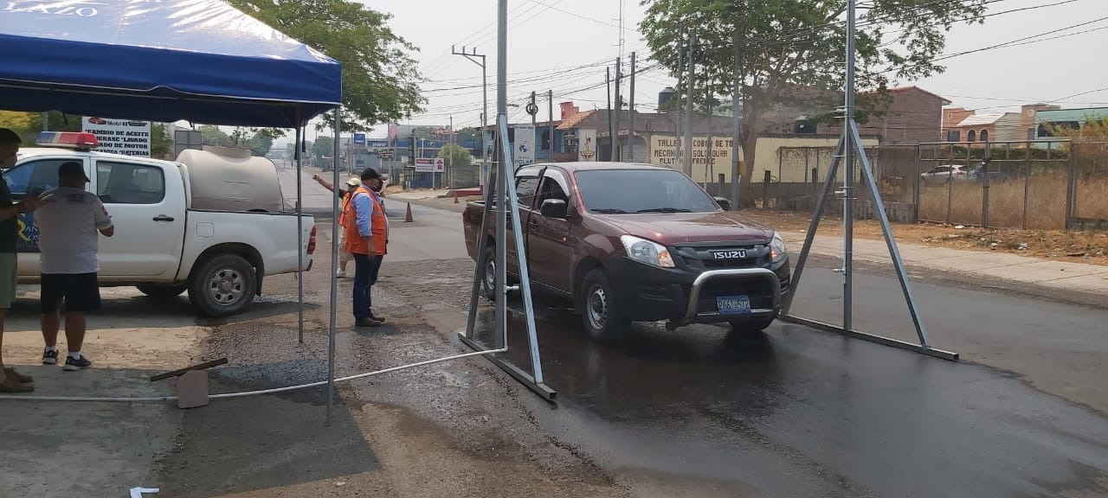

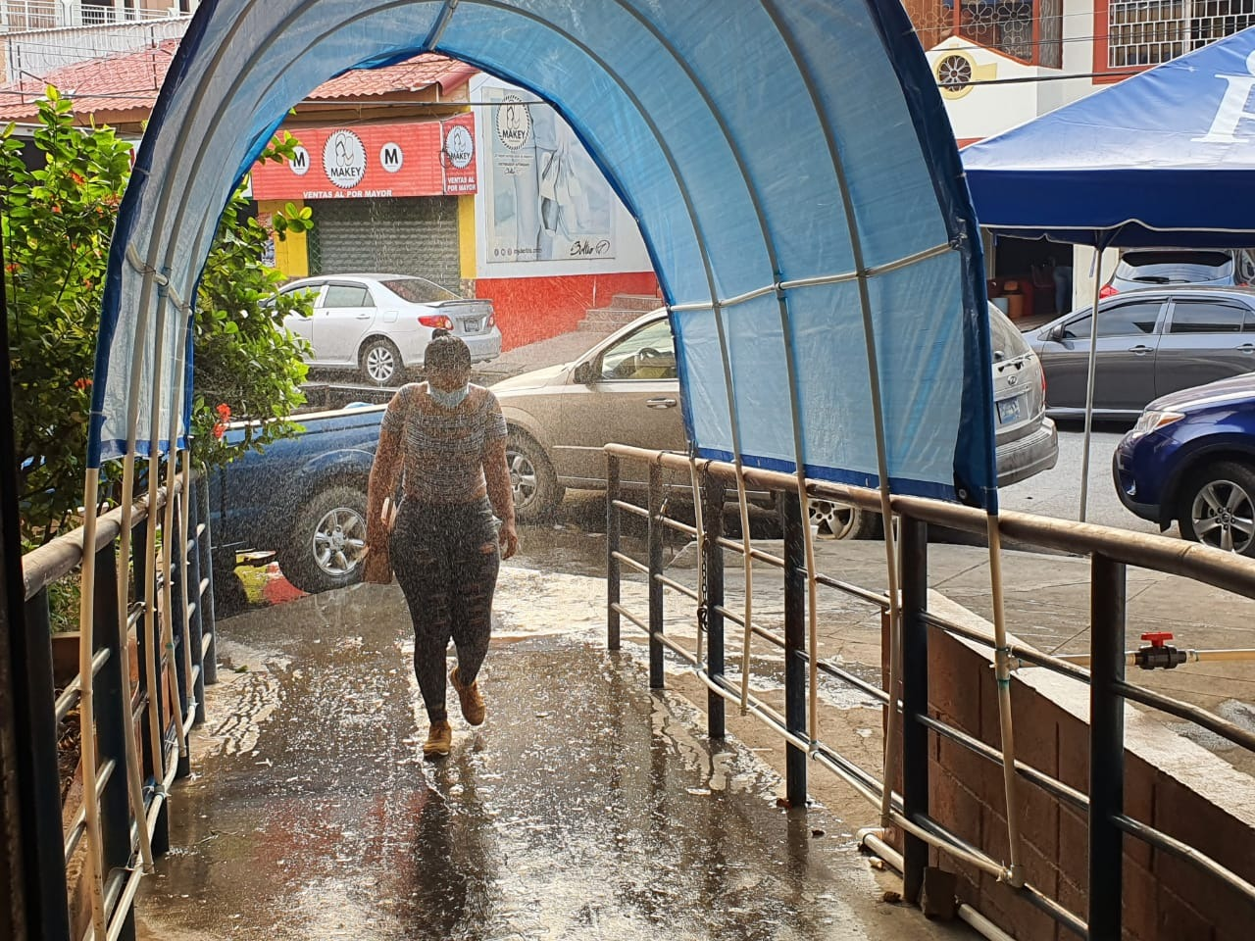

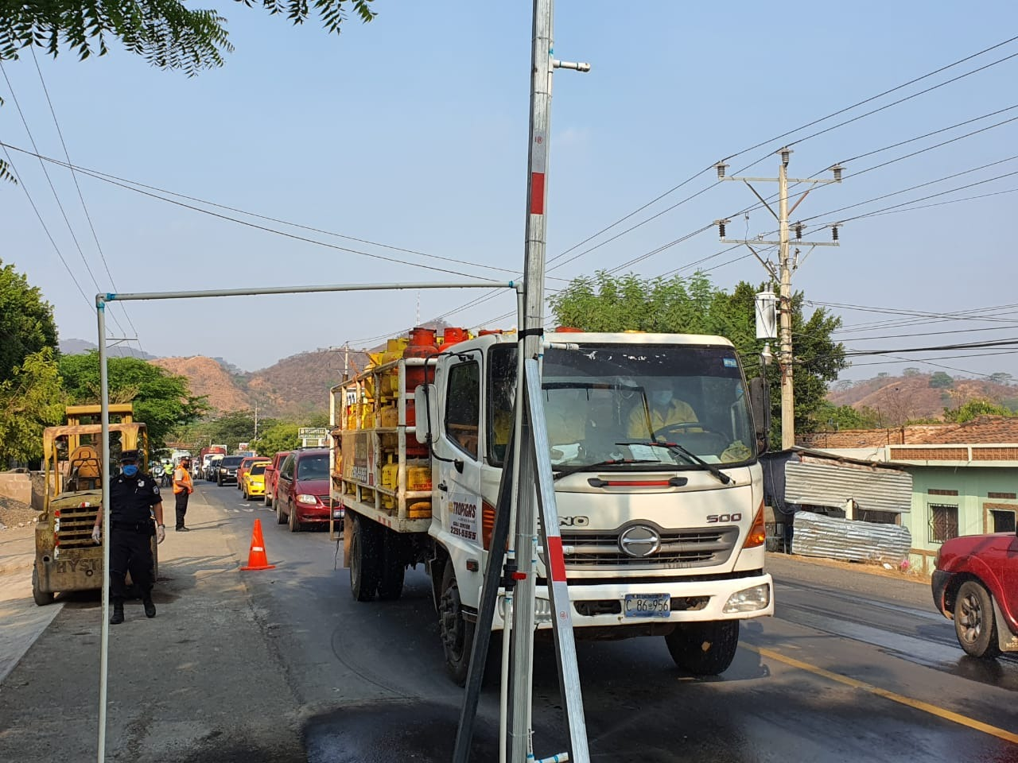
Control en los arcos de sanitazion de personas y vehiculos en los tres puntos principales de la Ciudad de Santa Rosa de Lima en las entradas, en el Sector de la Escuela Alonso Ventura Perla, En la Entrada del sector el MAG y el mercado Municipal de Santa Rosa de Lima, desde 17 de abril hasta el 10 de junio del 2020
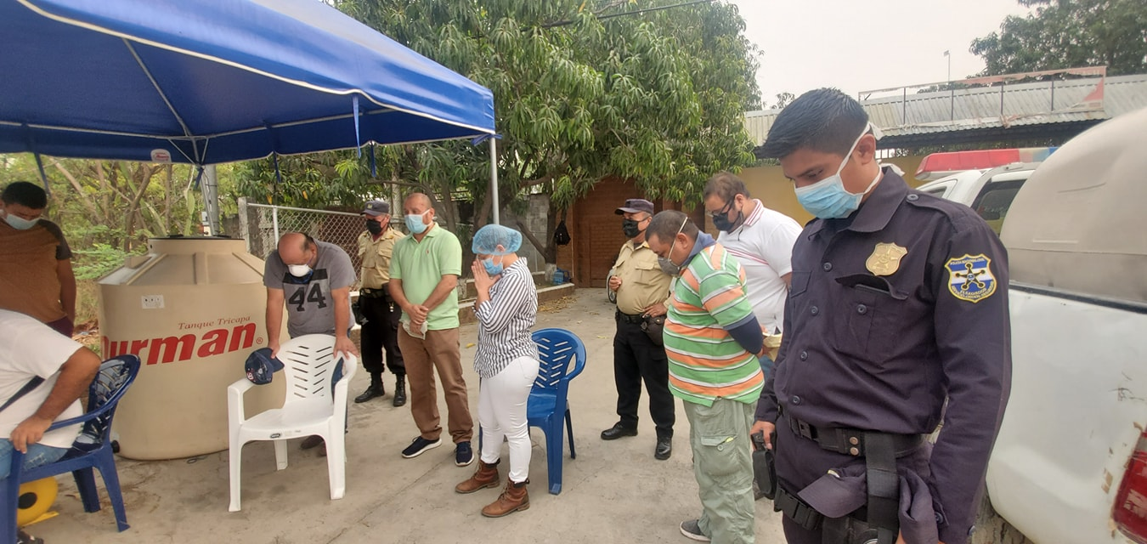

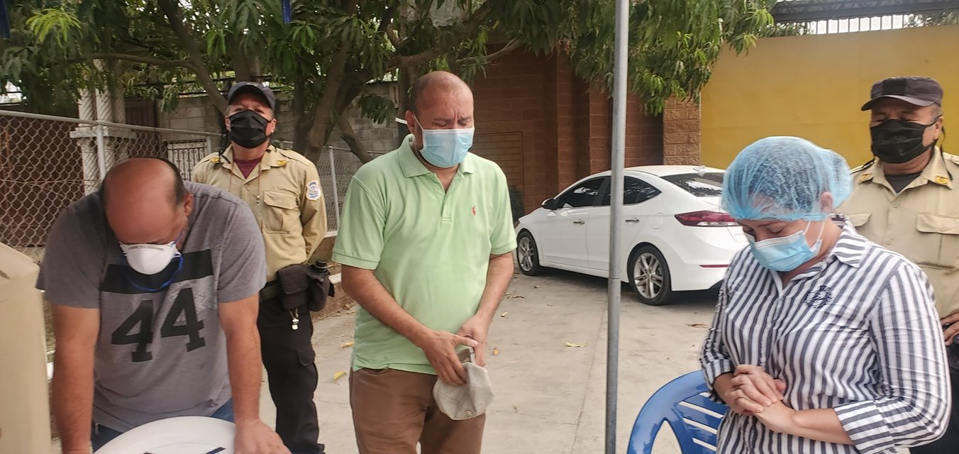
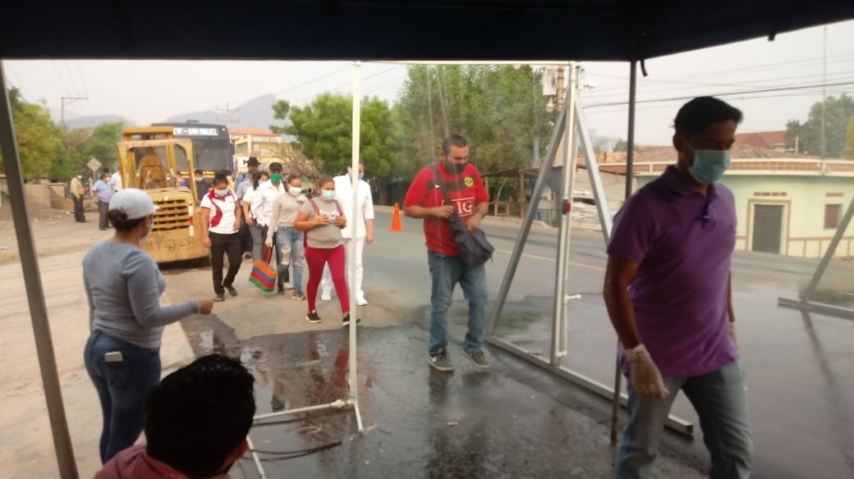

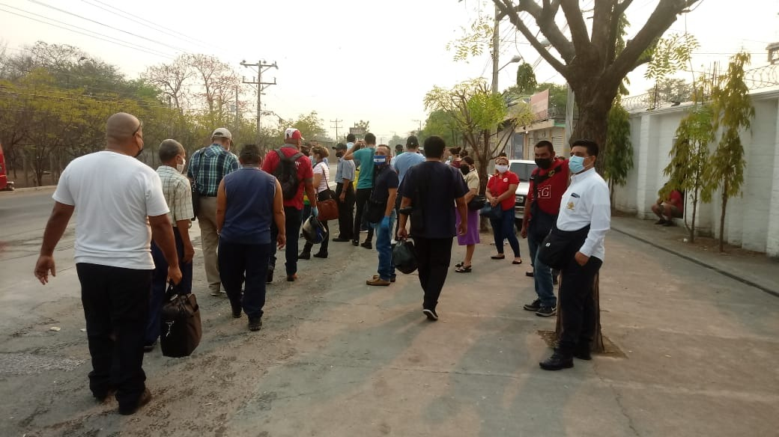

20 de Abril 2020
Hemos acordonado partes las calles más transitadas de la ciudad donde solo se podrá circular el paso peatonal, los puestos Informales está prohibido usar las calles para puesto que no están autorizados y los vendedores ambulantes.

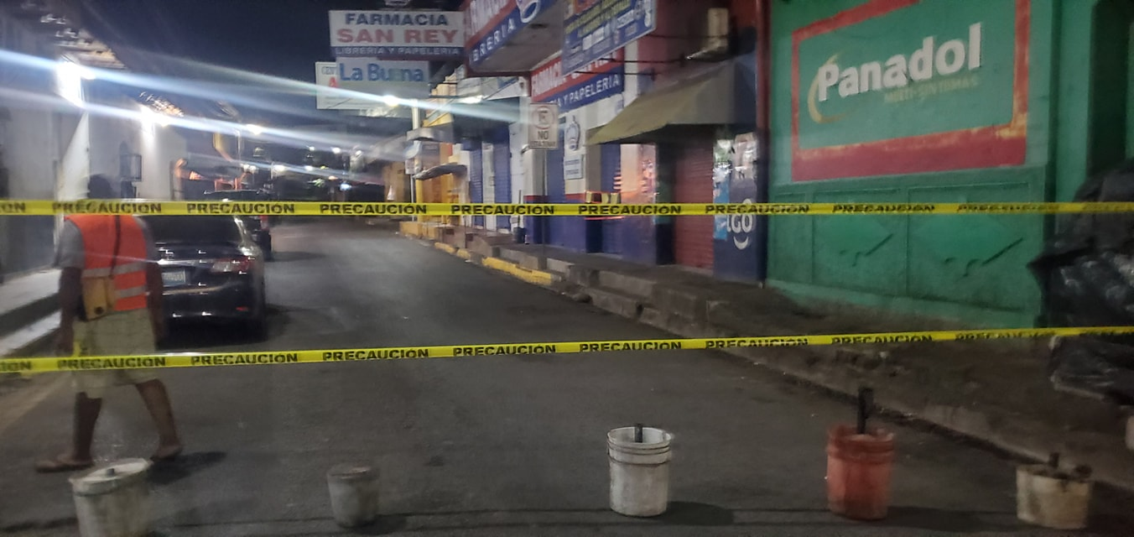

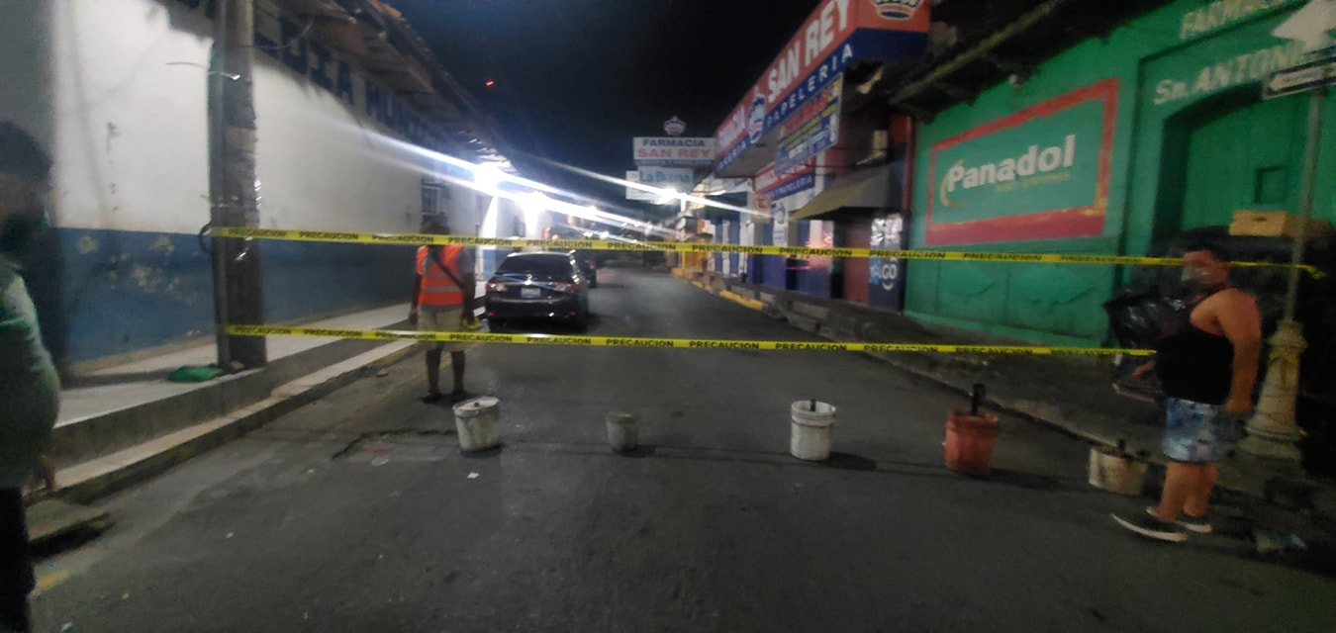

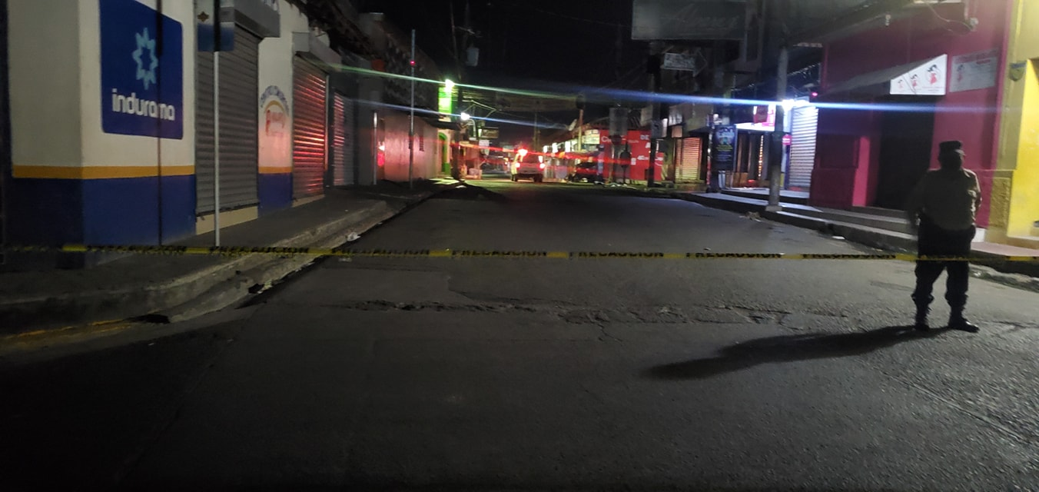

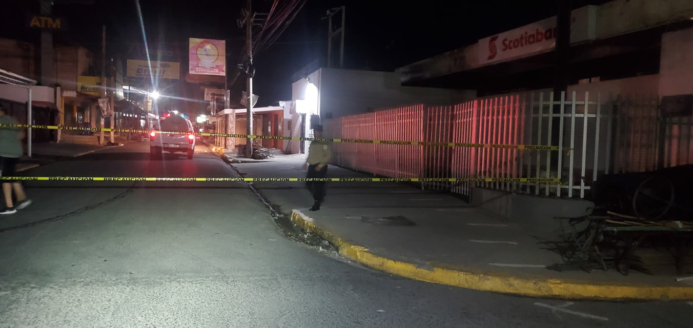

El 23 de Abril se salió en horas de la noche para crear los cercos sanitarios y marcar los puestos de ventas en la quesera y establecer colocar cinta amarilla para que no circularan los vehículos.

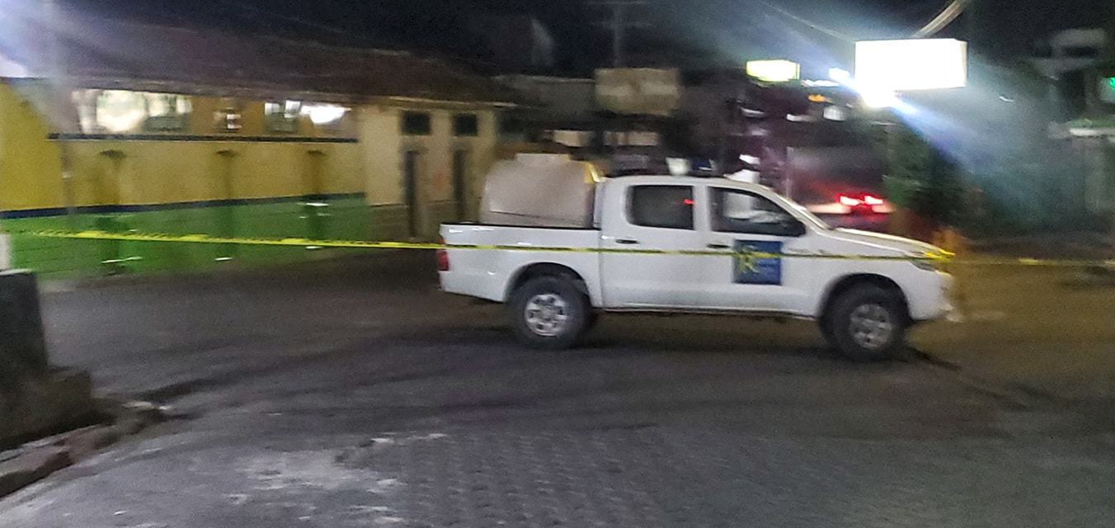

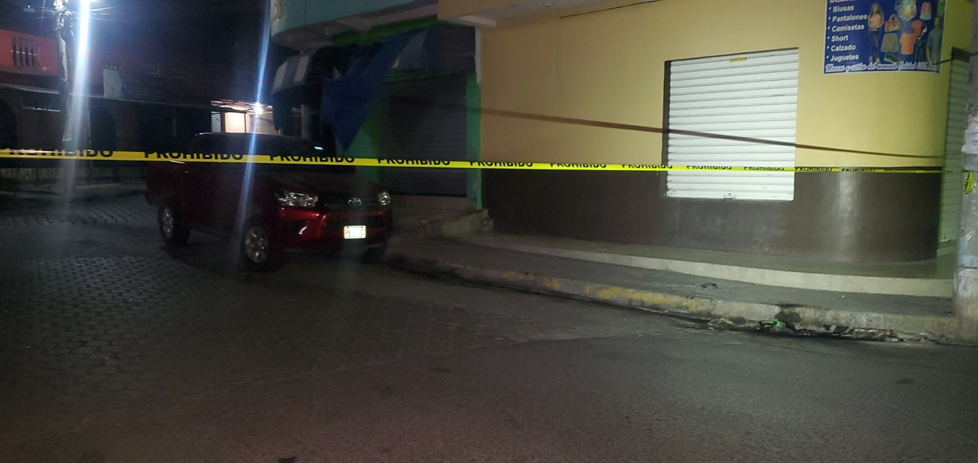

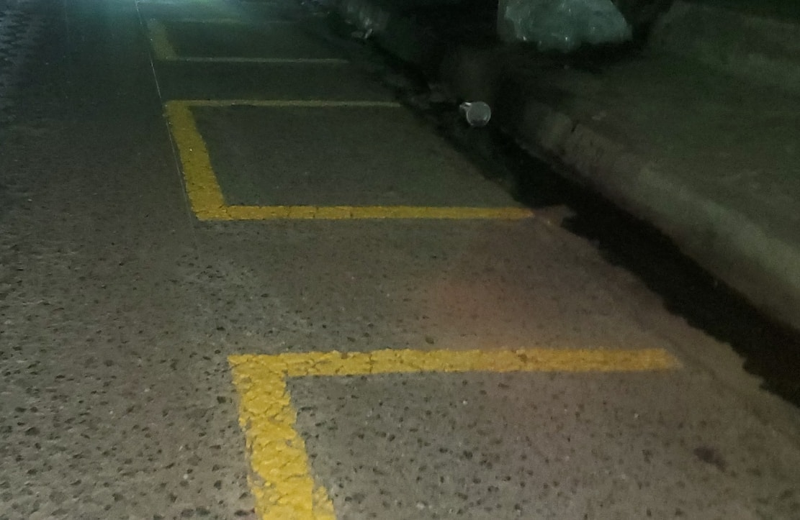

El 24 de abril 2020 se brindo coopercion en la zona de la quesera los días lunes y viernes, para mantener el orden, brindar la distancia de respectiva para evitar contagios y que el virus se propague, se estaba exigiendo el uso de la mascarilla, no se permitía el ingreso de vehículos.
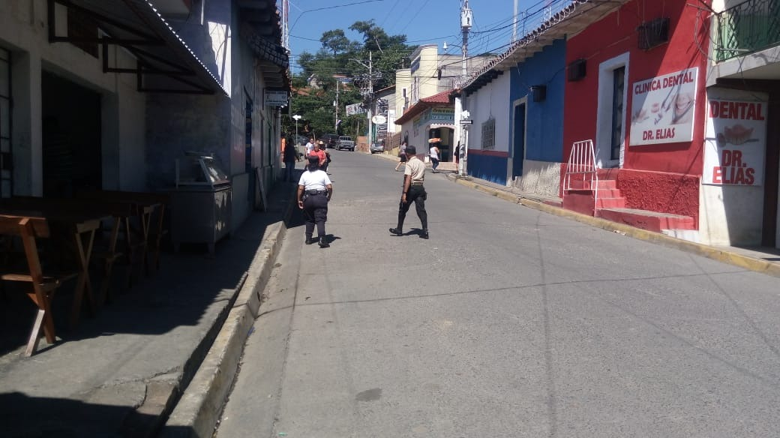
Los Elementos del CAM trabajando para despejar todas las arterias principales del centro de la Ciudad para evitar el congestionamiento vehicular prohibiendo el parqueo de los vehículos y manteniendo todas las zonas despejadas. Este se hace permanentemente todo el año.

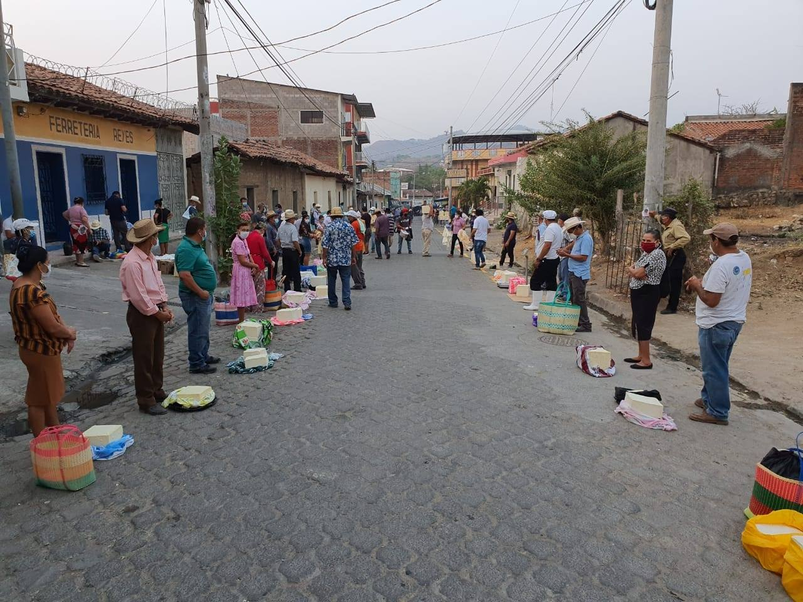
Verificando que los comerciantes de lácteos estén en sus respectivos lugares para evitar el contagio masivo en la ciudad, los lunes y viernes durante la cuarentena.

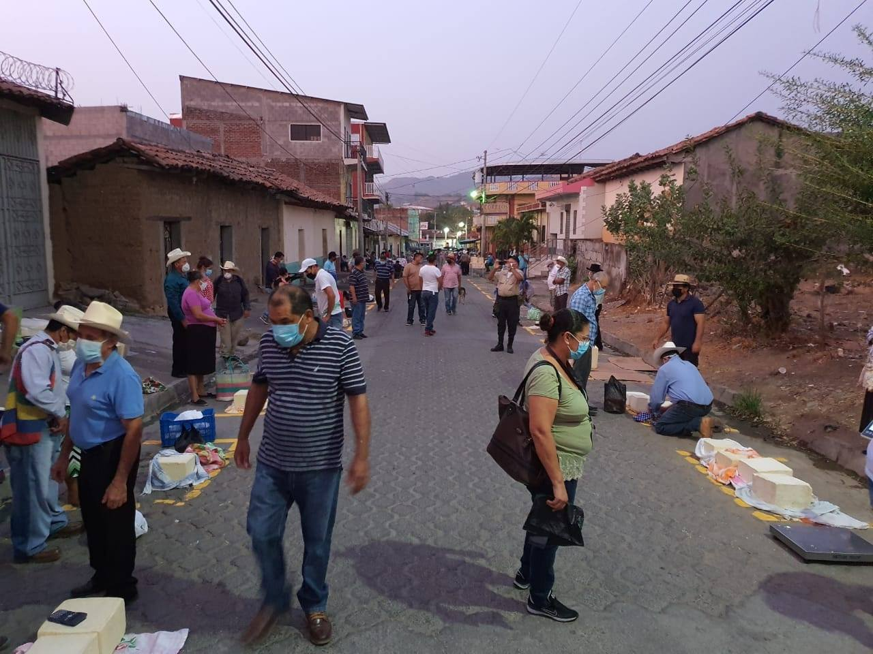

Implementacion del cordo santario en el centro de la ciudad desde el banco Scotiabank, hasta la Alcaldia, de la cuadra del super selectos frente a la Alcaldia hasta la despensa familiar. Se intervinieron las calles de al redebor de la municipalidad. El 06 de mayo 2020, se mantuvo la vigilancia hasta el 16 de junio.
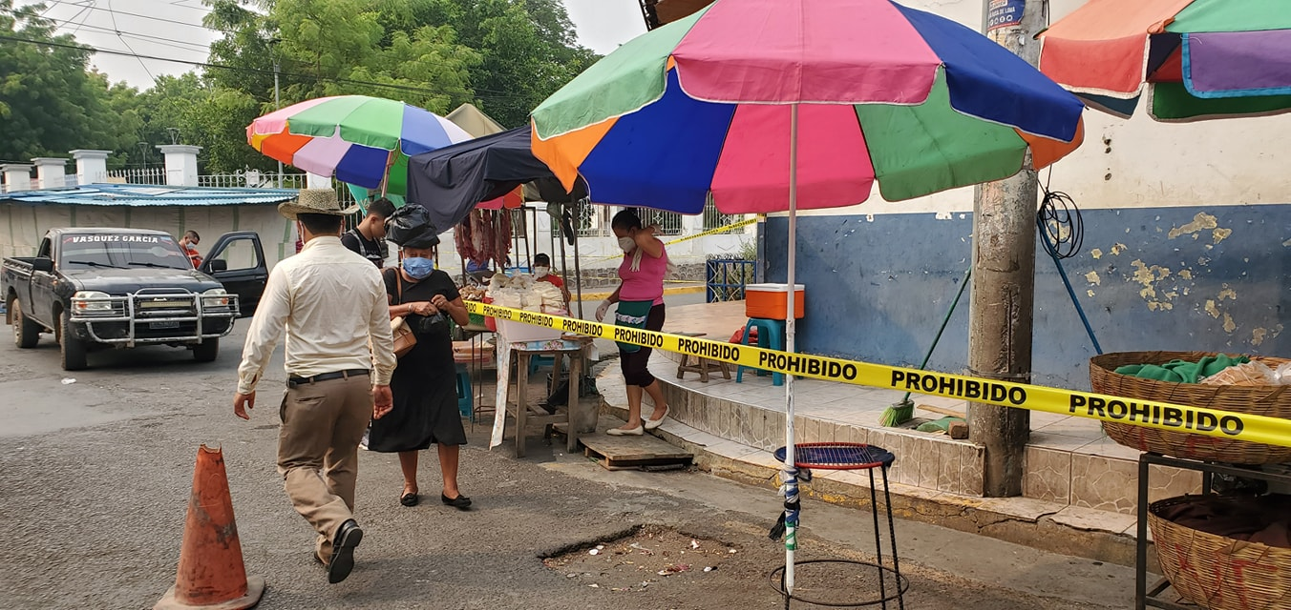

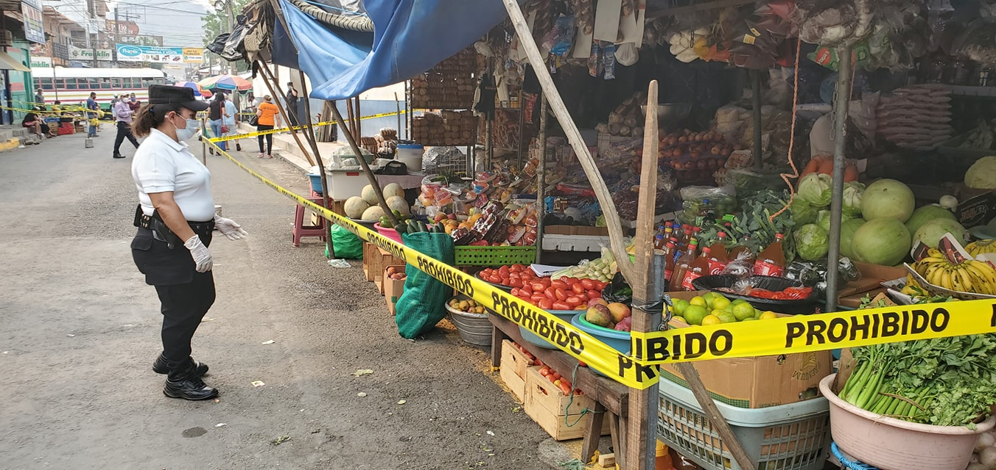
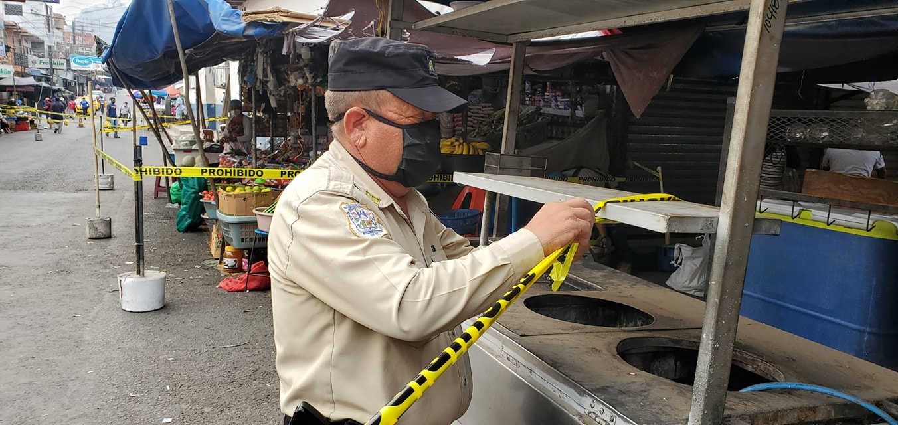
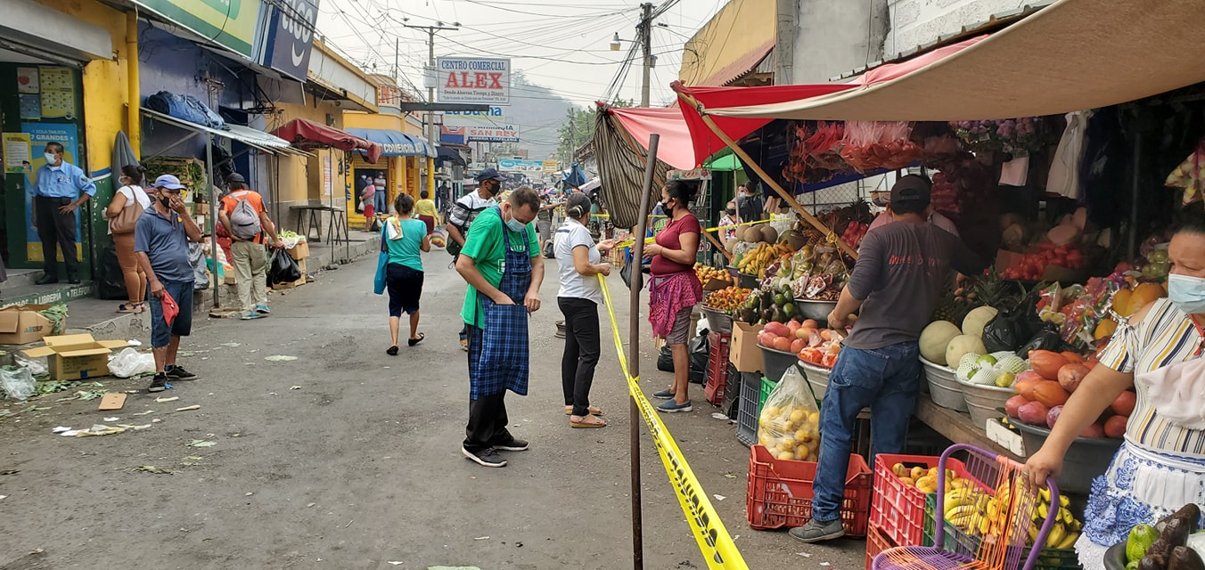

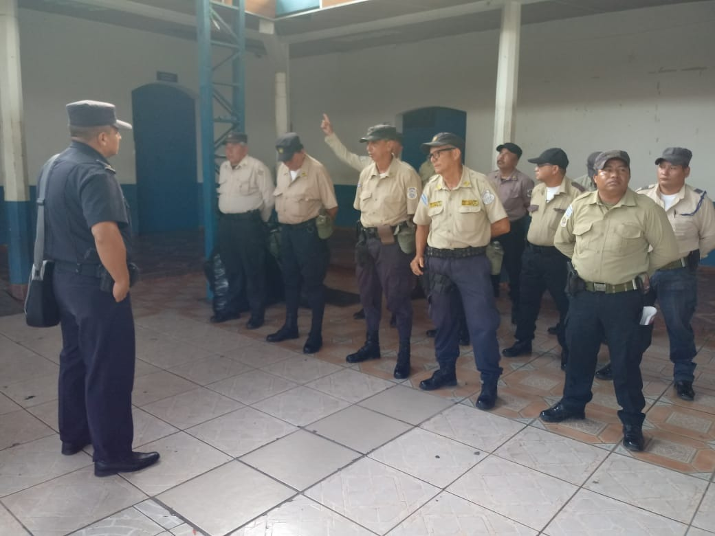
Formación que se realiza cada 48 horas con el objetivo de brindar instrucciones a cada uno de los elementos durante el turno en cada área que se le asigna. Esto es todo los meses del año.

Verificando zonas vulnerables a posibles inundaciones coordinado con la Cruz Roja seccional Santa Rosa. Mayo 2020 en horas de la mañana en la colonia la ponderosa.

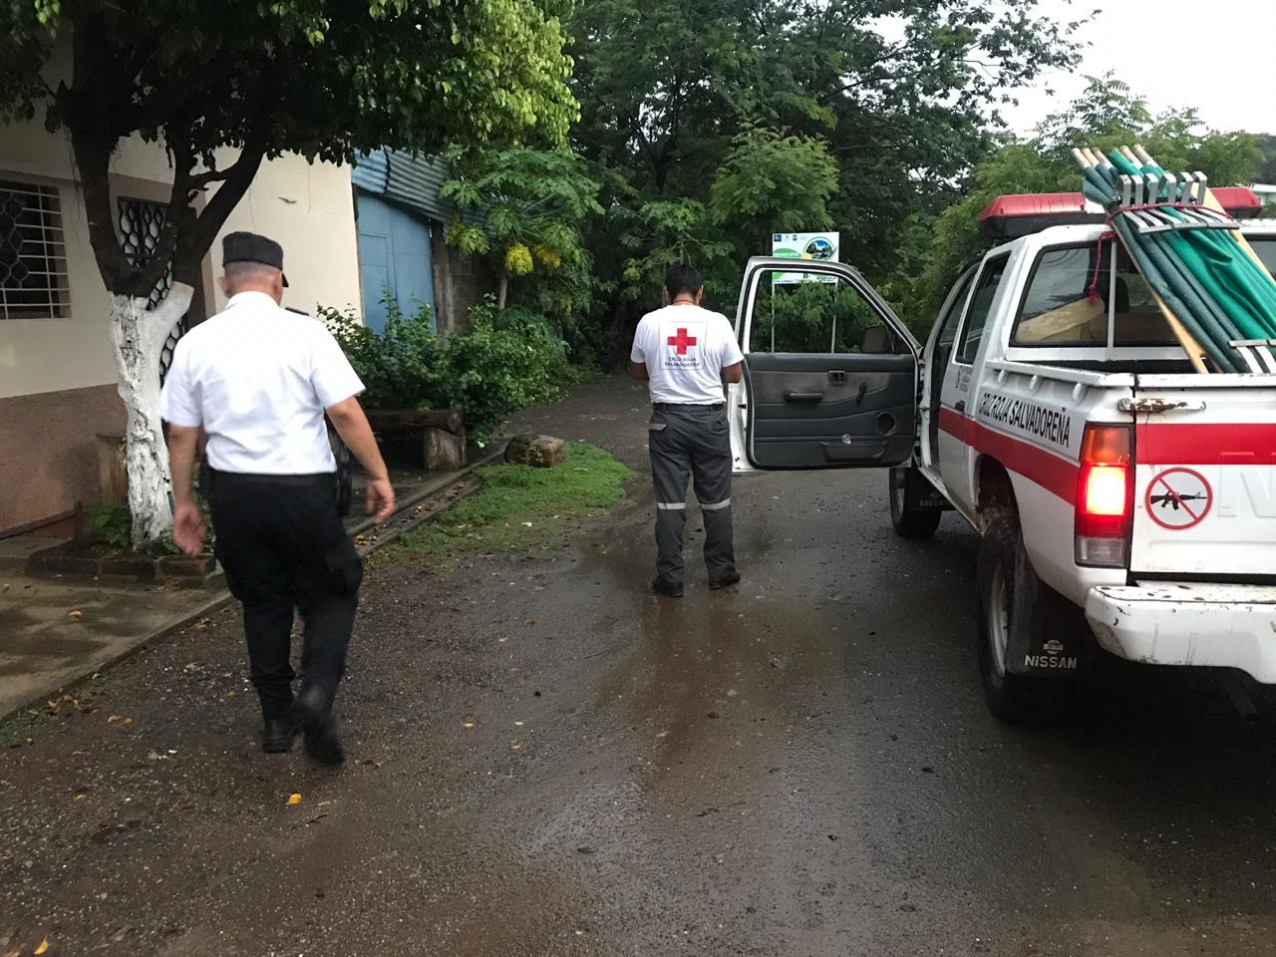
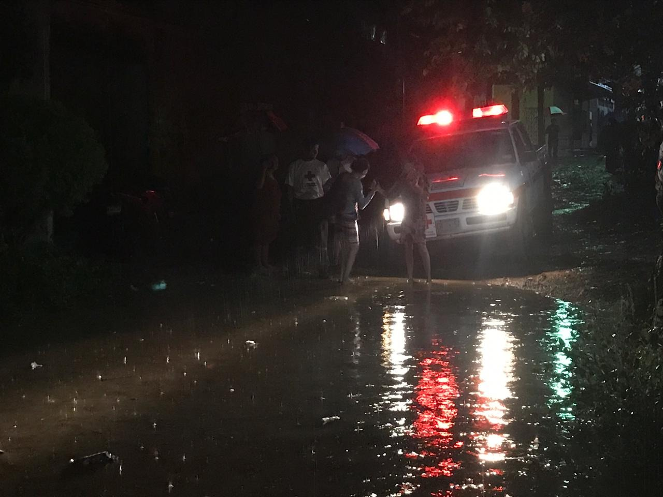
Verificando zonas vulnerables a posibles inundaciones coordinado con la Cruz Roja seccional Santa Rosa. Mayo 2020 en horas de la noche.

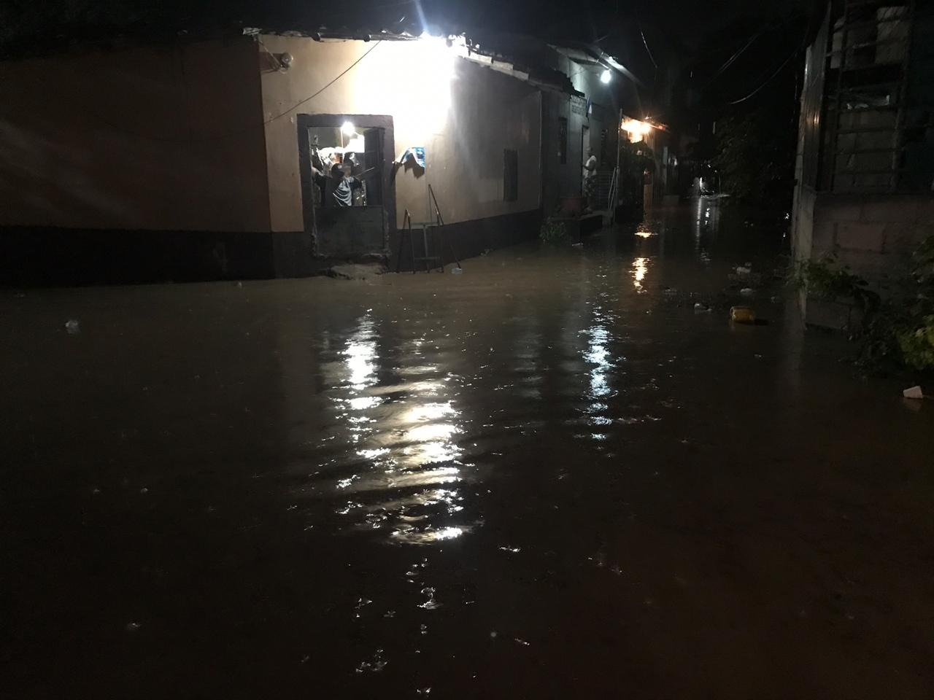
Junio 2020

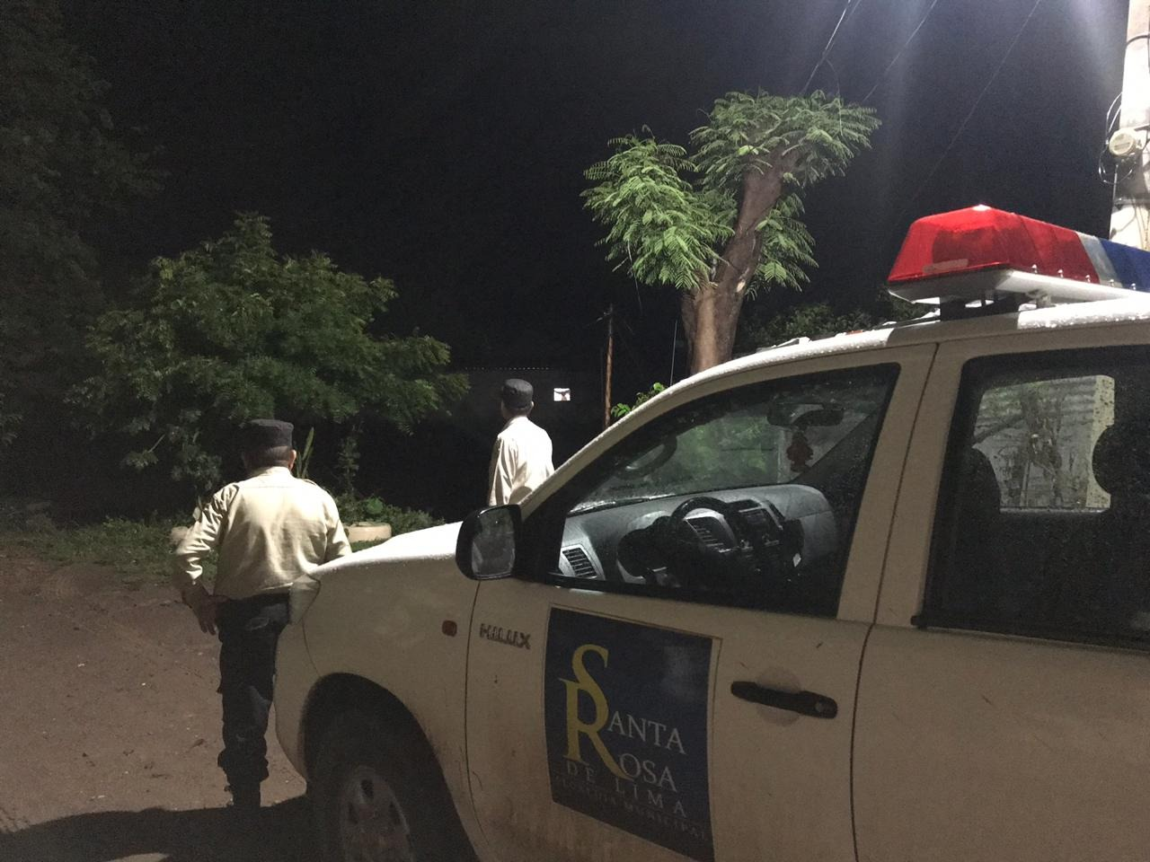
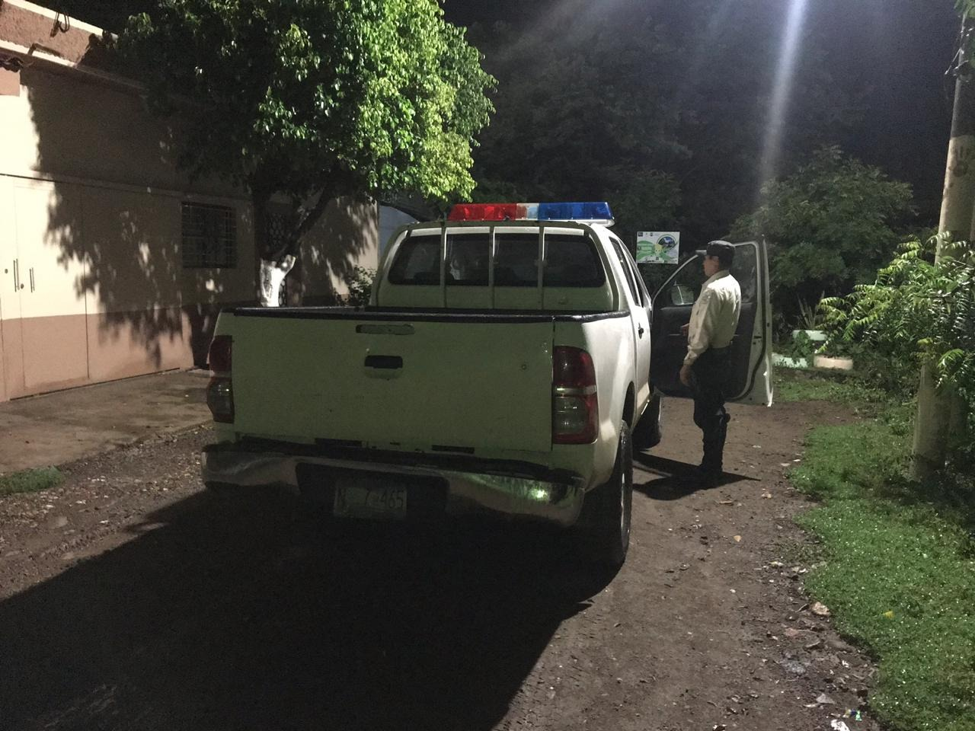

Reunión con el Comité de Protección Civil Municipal para enfrentar las crisis de las tormentas de Amanda y Cristóbal. Junio 2020
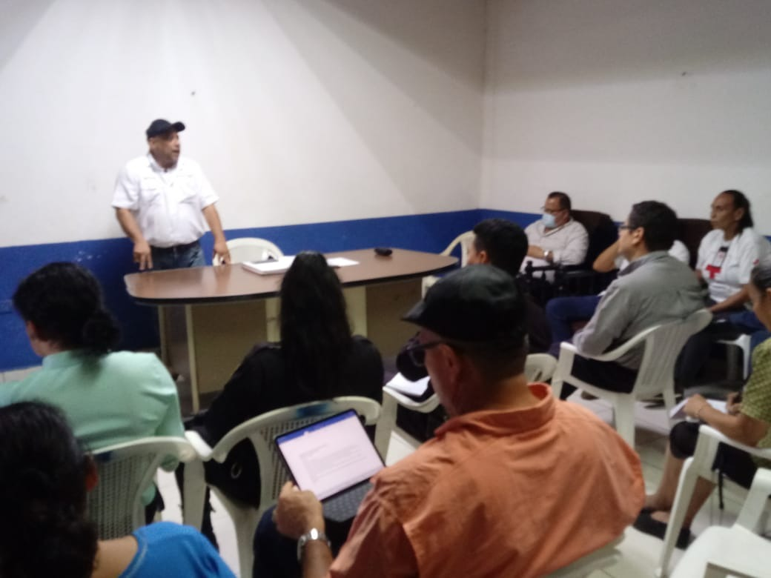

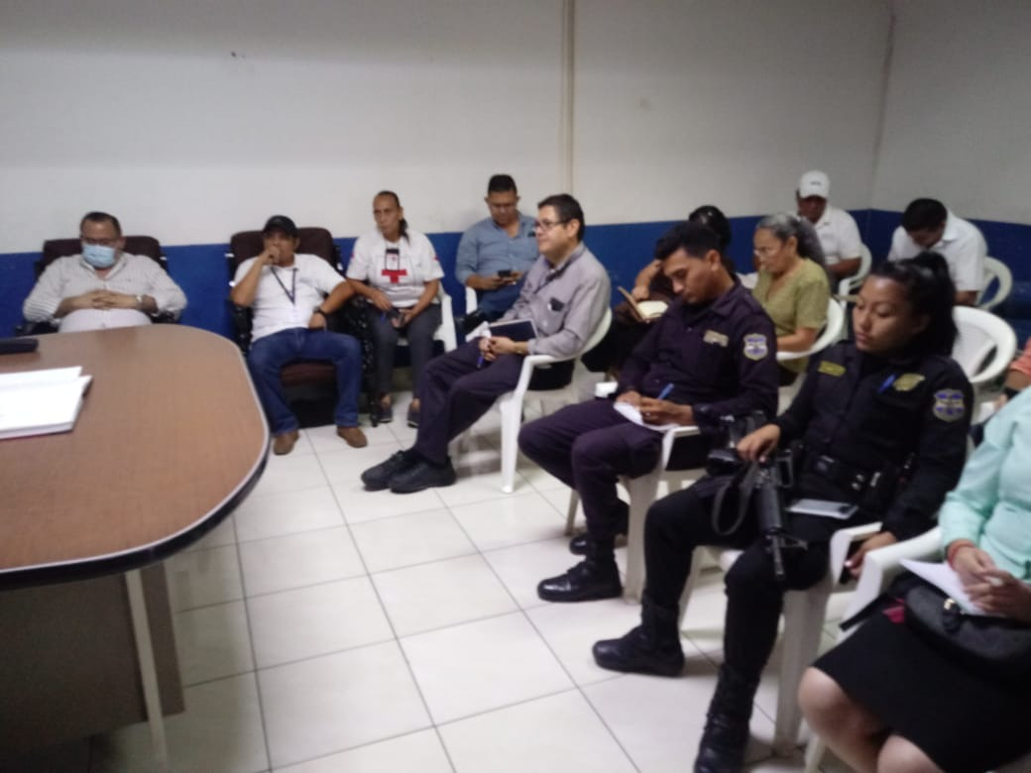
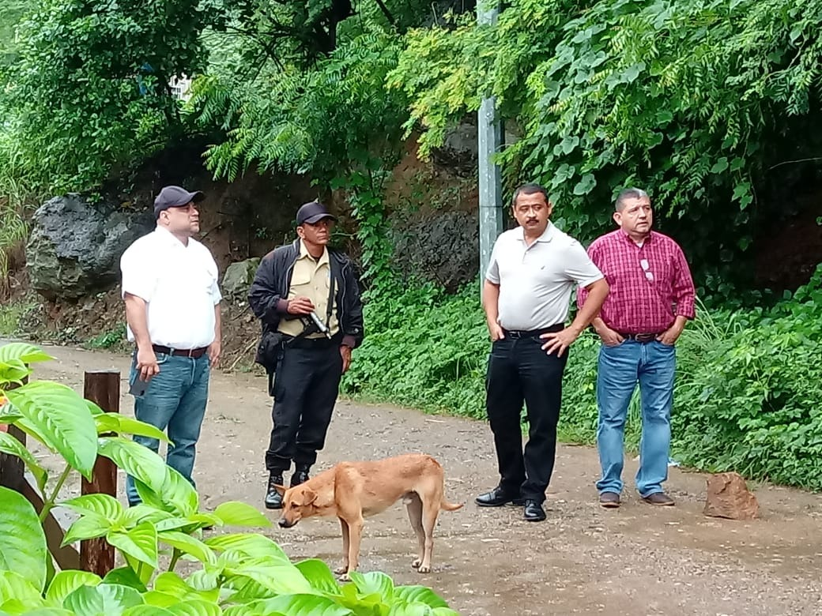
Verificando zonas de derrumbe en el sector de la colonia Monte Sinaí, en la zona de las canchitas de futbol rápido zonas de vulnerabilidad en derrumbes. Junio 2020

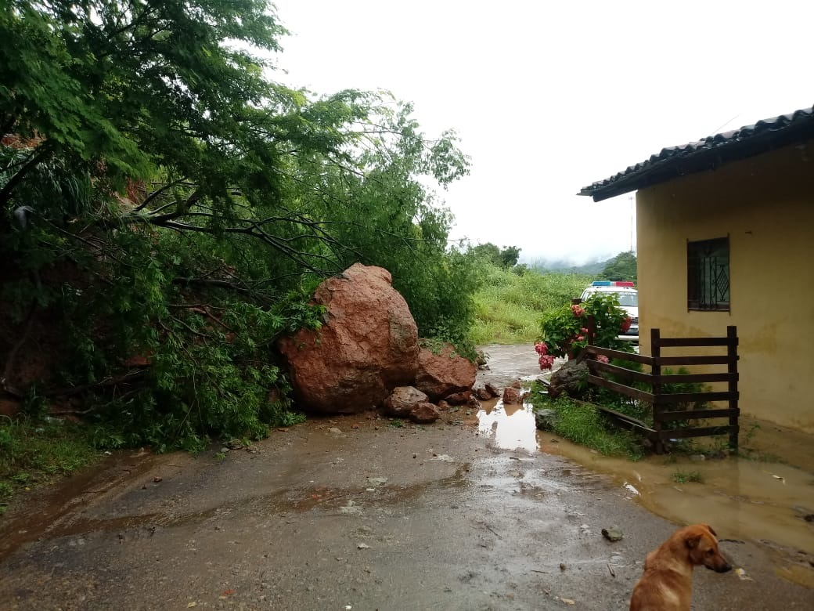

Verificando el caudal del nivel del rio de Santa Rosa de Lima en horas de noche y madrugada en el barrio el recreo salida al cantón Pasaquinita. Junio 2020.
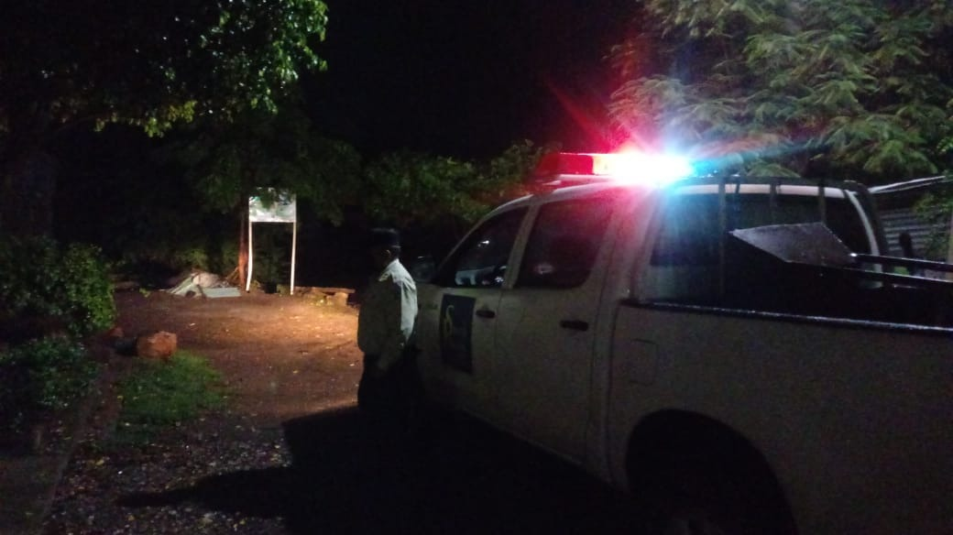

Verificación de áreas afectadas por las tormentas Amanda y Cristóbal junto con representante de protección civil. Observando pequeños deslaves en la colonia Nueva san Sebastián sector de la Ranchería, Junio 2020
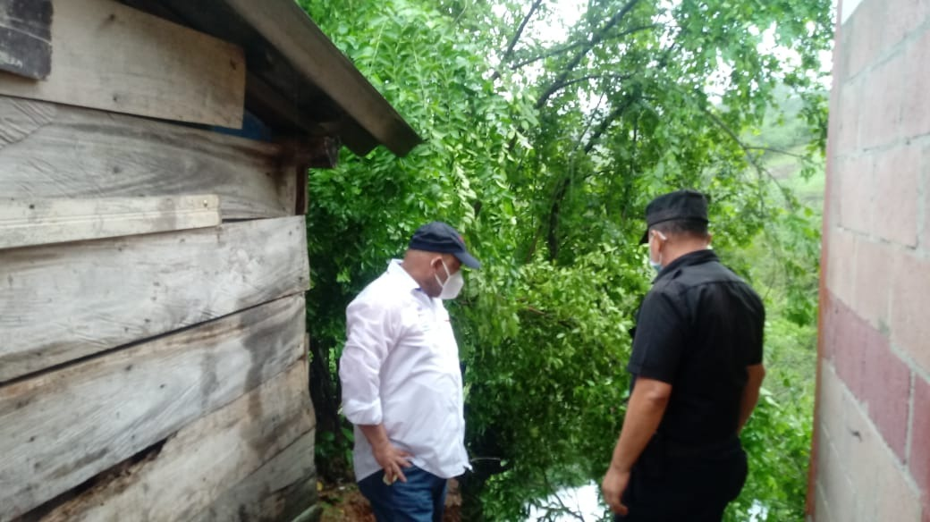

Patrullajes Permanentes en las Principales calles de la Ciudad de Santa Rosa de Lima todos los meses del año
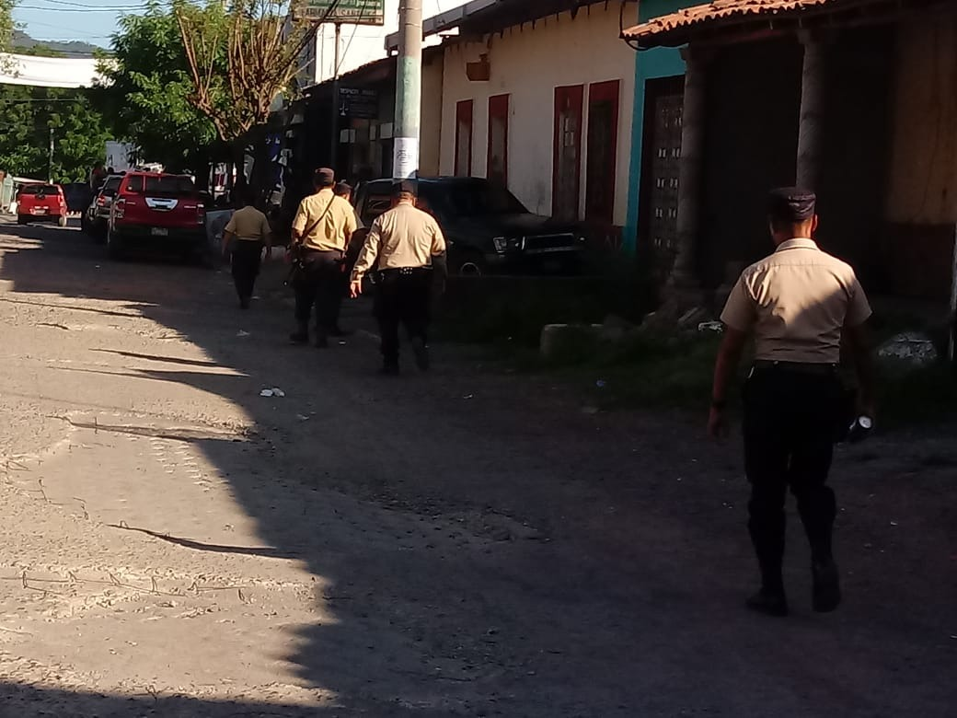
Manteniendo de las calles para que estén libres de vehículos en ambos carriles para que no haya congestionamientos en la ciudad durante todo el día todos los días de la semana durante el año.
